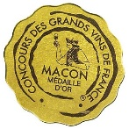
Médaille Or Mâcon 2012
Médaille Bronze Féminalise 2012

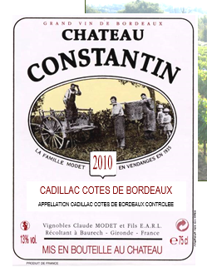

CHÂTEAU
CONSTANTIN 2010
AOC CADILLAC-COTES DE BORDEAUX
Claude Modet et Fils
Vigneron Récoltant

LE VIGNOBLE :
Encépagement : 90 % Merlot
10 % Cabernet sauvignon

DEGUSTATION & CONSERVATION :
Commentaire de dégustation :
Robe couleur rubis, nez fruité.
Un vin rond, charnu, équilibré et élégant, plein de charme.

Dégustation : entre 16° et 18°

Accords mets vins : Grillades et viandes rouges.

PALLETISATION :
Dimensions palette : 1200/800/1380 mm
Dimension carton : 300/235/160 mm
Poids du carton : 7.5 kg
Bouteilles/carton : 6 bouteilles debout
Cartons/couche : 25
Couches/palette : 4
Bouteilles/palette : 600

Gencod Bouteille : 3 700 678 002 456
Gencod Carton : 3 700 678 002 463

